LA CASA DE CARMEN
- Completa cada recuadro escribiendo el nombre de la parte de la casa y lo que hay en cada habitación de Carmen. / Tabelo dopolni z imeni prostorov v hiši in pri vsakem napiši, kaj lahko najdemo v njem in kje se nahaja. Pomagaj si s slovarjem. Glej primer.
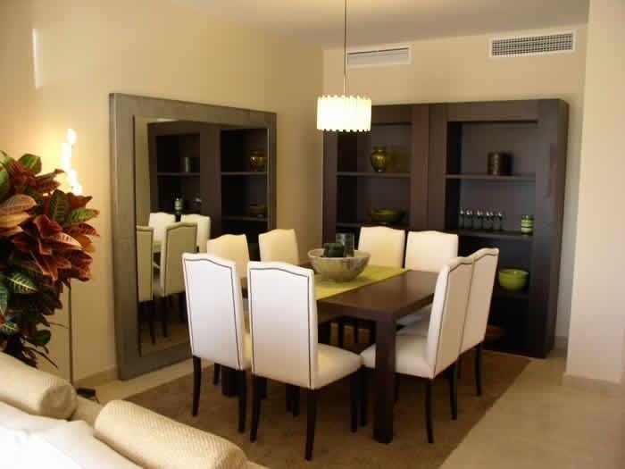 | 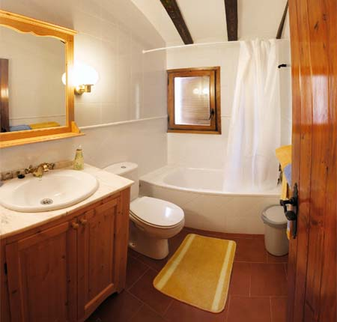
Parte de la casa: comedor | Parte:
Hay una mesa. Está en el centro del comedor.
Hay una lámpara. Está encima de la mesa.
Hay una estantería. Está detrás de la mesa.
Hay un espejo. Está al lado de la mesa.

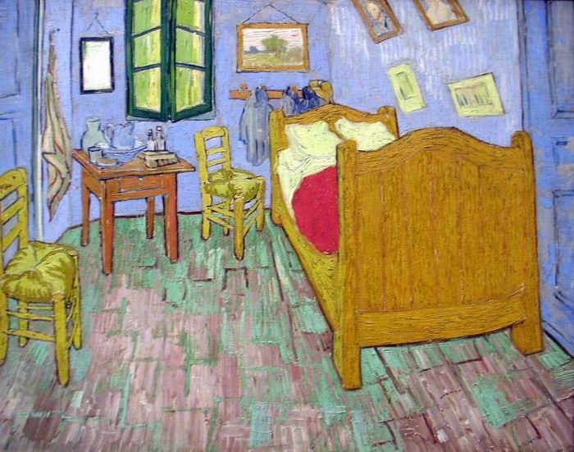 | 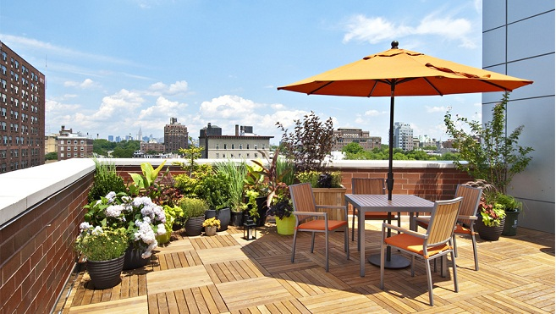
Parte: | Parte:
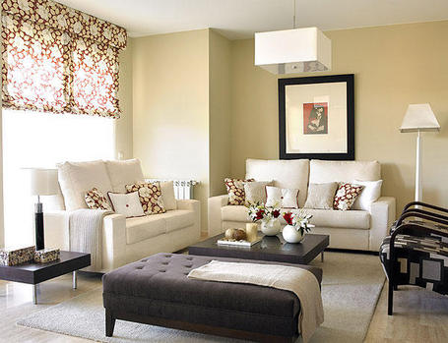 | 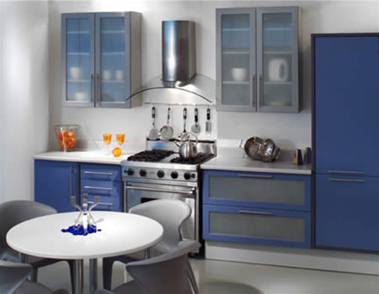
Parte: | Parte:

